Kinect

Es un sensor de movimiento, basado en tecnología *prime sence* [1], es capaz de detectar dos tipos de señales, imágenes de color (RGB) y audio.

Está compuesto por un proyector infrarrojo que cumple el estándar IEC 60825-1 clase 1 (este estándar clasifica este *laser* como seguro para el ojo humano bajo condiciones normales [2]), un sensor estándarCMOS recibe los rayos infrarrojos proyectados y los transmite al chip PS1080, este procesa la imagen infrarroja obteniendo la profundidad de las distintas regiones de la escena, adicional a los componentes para obtener la imagen posee dos micrófonos y cuatro entradas de audio externas.

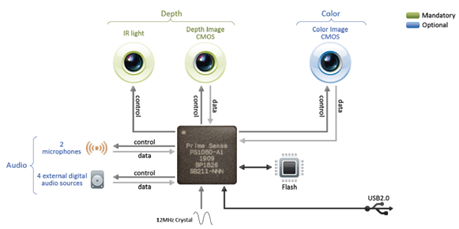

Diagrama del sensor Kinect

La información capturada por el sensor es transmitida sin demoras al anfitrión (*host*) a través de interface USB2.0.

El detalle de especificación del sensor kinect lo define como un sensor para utilización en ambientes cerrados, lo cual impide su uso para obtener geometrías de fachadas de edificios o ambientes abiertos, ambientes muy utilizados por los Vj.

|  |  |
| --- | --- |
| Propiedad: | Especificación: |
| *Field of View (Horizontal, Vertical, Diagonal)* | *58° H, 45° V, 70° D* |
| *Depth image size* | *VGA (640x480)* |
| *Spatial x/y resolution (@ 2m distance from sensor)* | *3mm* |
| *Depth z resolution (@ 2m distance from sensor)* | *1cm* |
| *Maximum image throughput (frame rate)* | *60fps* |
| *Operation range* | *0.8m - 3.5m* |
| *Color image size* | *UXGA (1600x1200)* |
| *Audio: built-in microphones* | *Two mics* |
| *Audio: digital inputs* | *Four inputs* |
| *Data interface* | *USB 2.0* |
| *Power supply* | *USB 2.0* |
| *Power consumption* | *2.25W* |
| *Dimensions (Width x Height x Depth)* | *14cm x 3.5cm x 5cm* |
| *Operation environment (every lighting condition)* | *Indoor* |
| *Operating temperature* | *0°C - 40°C* |

Cuadro de propiedades

[1] <http://www.primesense.com/?p=514>

[2] <http://www.lasermet.com/resources/classification_overview.php>